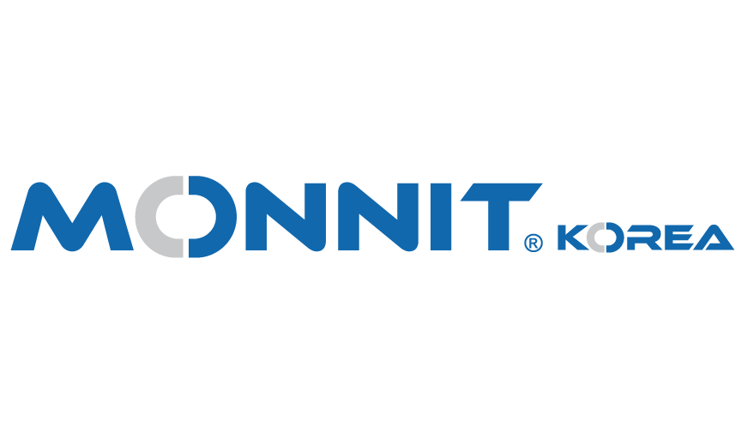
모넷코리아 지원서 (이력서)

1. 지원자 기본정보
성명
생년월일
연락처
이메일
주소 (선택)
지원분야 | Sales Marketing

2. 학력사항
기간 | 학교명 | 전공 | 학위/상태

3. 경력사항
기간 | 회사명 | 부서 / 직책 | 주요업무 및 성과

4. 자격증 및 교육이수
*입사 확정 시 해당 자격증의 제출로 불이익이 발생하는 일이 없도록 주의 요망.
자격증 / 교육명 | 발행기관 | 취득일

5. 어학 및 컴퓨터 활용능력
분야 | 취급 및 발급일

6. 자기소개서 (자유양식)
*별도의 파일 제출 및 Driven Link 형태로 제출이 가능함을 알려드립니다.

7. 기타 (선택사항)
*별도의 파일 제출 및 Driven Link 제출이 가능함을 알려드립니다.

희망 연봉
입사 가능일
포트폴리오 링크
기타 참고사항

